#ClassAssignment1 Report

학번: 2017030119

이름: 이유돈

1.Orbit (MOUSE_LEFT_BUTTON + Drag)

Orbit에서 elevation이 90도를 넘어갈 때, 회전하는 형태의 blender와는 다르게 x축의 위치가 -x 방향으로 이동하고, z축의 위치가 -z방향으로 바뀌게 된다. 결국 의미상으로 동일한 구조이다. MOUSE_BUTTON_LEFT을 PRESS하고 마우스 커서를 이동하면 동작한다. gluLookAt의 Eye point는 구면좌표계를 사용한다.

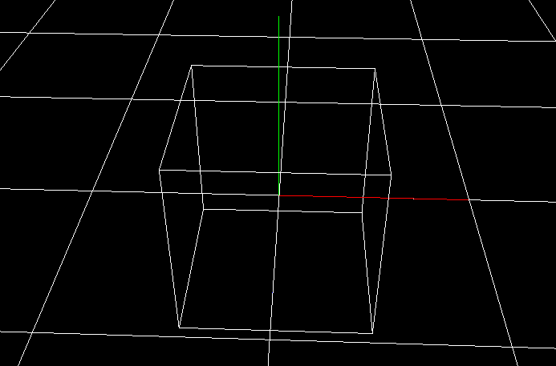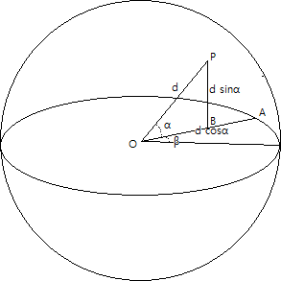

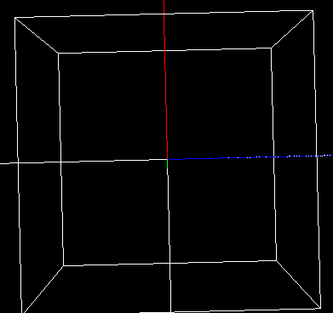 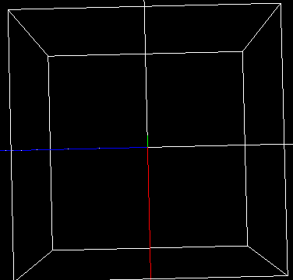

2.Panning (MOUSE_RIGHT_BUTTON + Drag)

Eye_x와 target point_x에 x만큼의 translate, Eye_y와 target point_y에 y만큼의 translate를 시켜주어야 한다.

MOUSE_BUTTON_RIGHT를 누르고, 커서를 이동하면 작동한다.

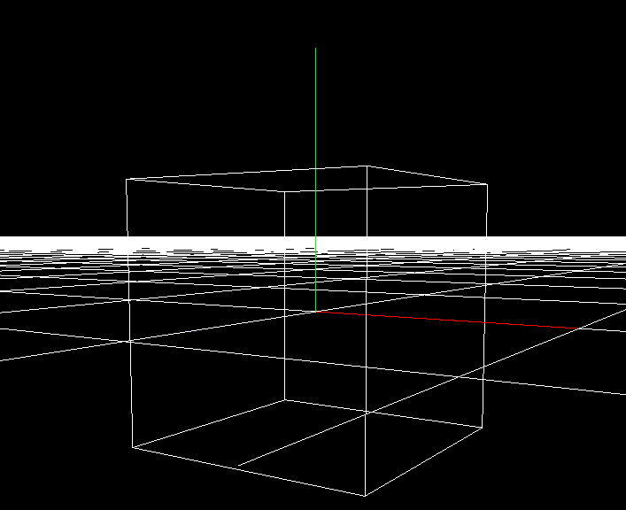 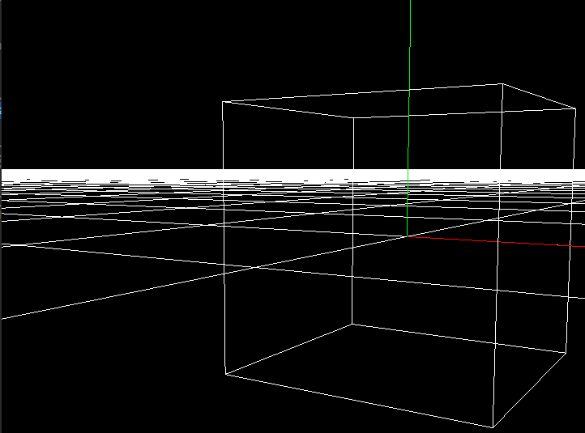

3. Zooming (Mouse Wheel Up: Zoom in Mouse Wheel Down: Zoom out)

구면좌표계의 Distance를 조절하며 카메라가 보는 방향에서 Zoom in, Zoom out이 되도록 한다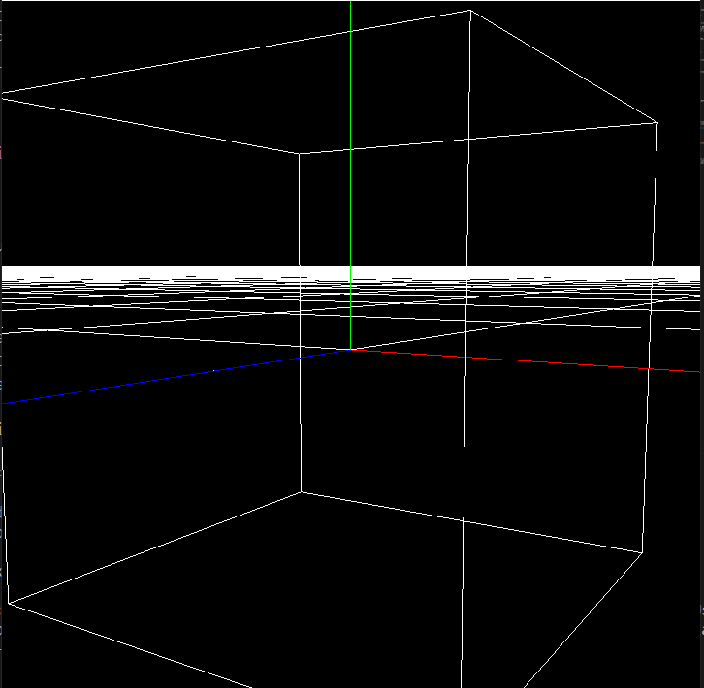 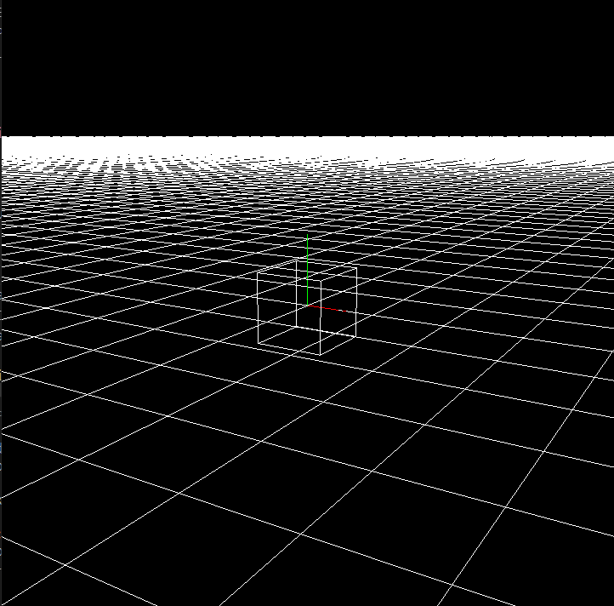

(Zoom in) (Zoom out)

4. perspective projection / orthogonal perspective projection (Press KEY_V )

Key_callback으로 전역변수 mode를 조정한다.

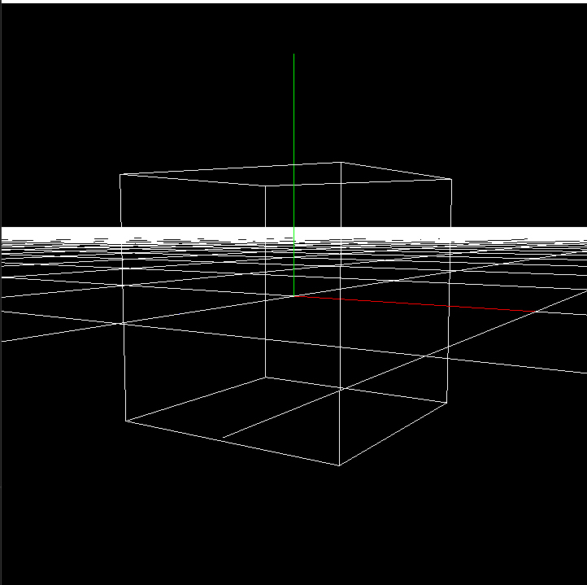 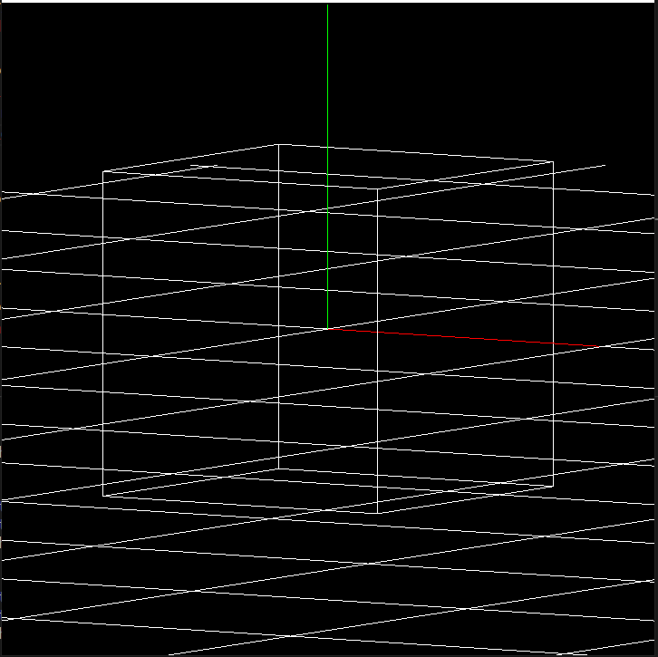

5. Draw a rectangular grid with lines

